問題2.請說明生態行動團隊會議召開過程
一、第一次會議
1.日期：7/28
2.與會人員：全校教師
3.內容：分析校園優勢與劣勢，討論後確認本校欲申請的路徑：健康生活
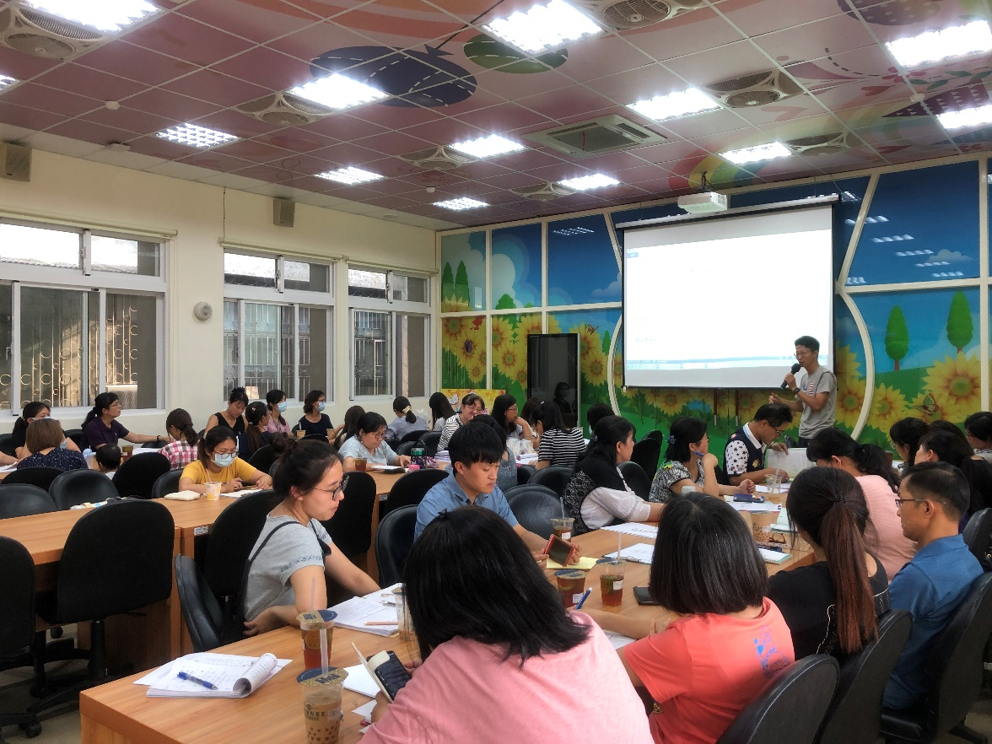

二、第二次會議
1.日期：10/7
2.與會人員：衛生組長高老師、健康樂活社教練、健康樂活社社員
3.內容：說明健康樂活社成立宗旨、參加同學的注意事項
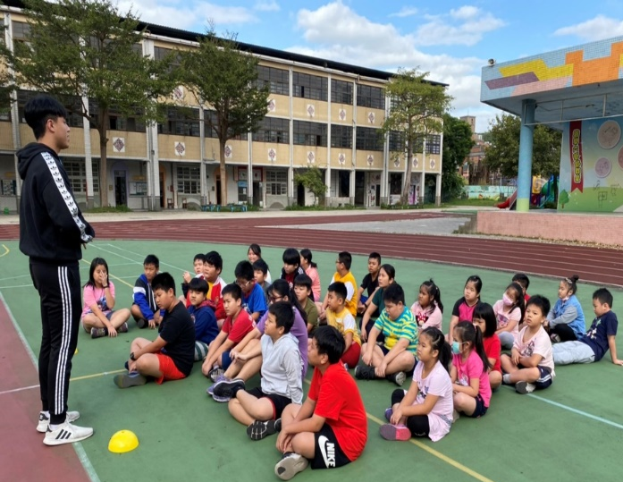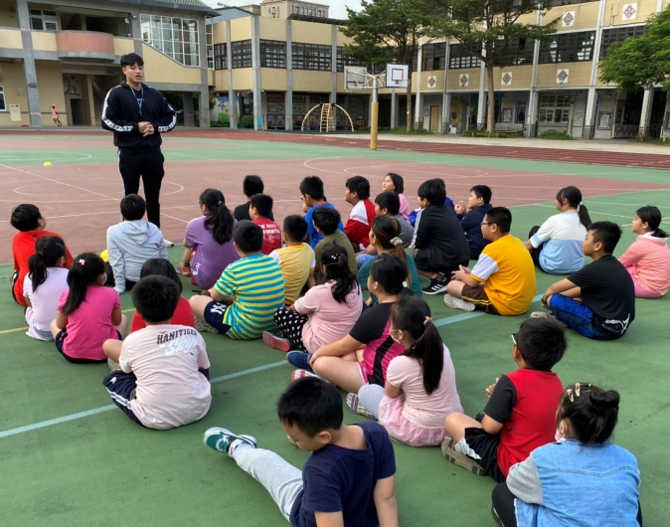
三、第三次會議
1.日期：10/07
2.與會人員：黑松團隊、校外專家（葉永菁校長）、學務處組員與全校老師
3.內容：
(1)向全校老師介紹生態學校的意義
(2)討論本校執行健康生活時之路徑方向，決定全校師生體育認證標準與內容

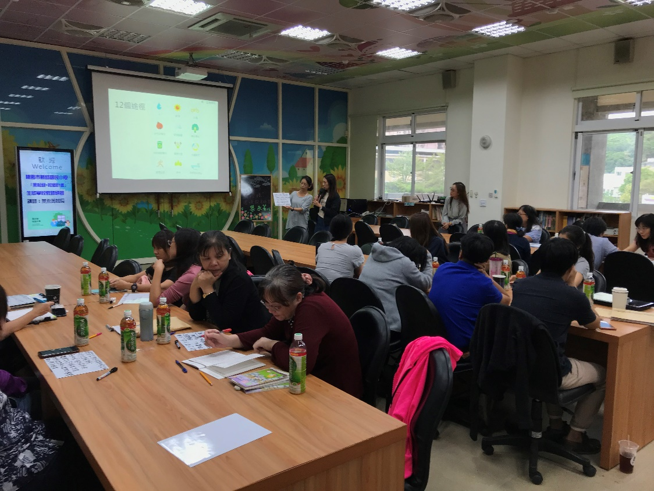

四、第四次會議
1.日期：1/18
2.與會人員： 健康樂活社社員
3.內容：
(1)報告：本校劣勢為體位過重學生人數眾多，因應成立「健康樂活社」，每週三、五讓體位過重的學生走出戶外，引起運動興趣，多動一動。本次請學生們分享健康樂活社社員的改變。
(2)社員們踴躍提出對健康樂活社的建議與想法，表示參加健康樂活社後體能變強，下學期想請學校規劃新增跳繩、路跑、體能遊戲的課程。
學生結論(討論後問卷調查)：
1.參加健康樂活社後你的體能有變好嗎？有：87.5% 沒有：12.5%
2.健康樂活社的課程中，你最喜歡什麼課程？課程(人數)
跑步(11)、躲避球(2)、都喜歡(9)、高抬腿(3)、遊戲競賽(3)、
折返跑(5)、跳呼拉圈(1)、開合跳(1)
3.如果下學期還有健康樂活社，你想參加嗎？會(70%)、不會(30%)
4.如果下學期還有健康樂活社，你想上什麼課程、做什麼活動來增強體能？
跑步(18)、足球（1）、籃球（3）、比賽活動(1)、練體能(1)、跳繩(3)、樂樂棒(1)、大隊接力(1)
5.路跑活動和健康樂活社運動課，你比較喜歡哪一種？
路跑（58.9%）、健康樂活社(41%)
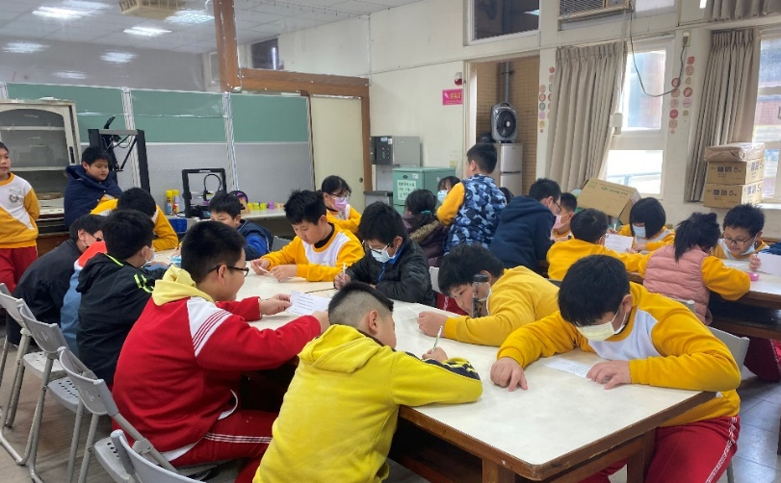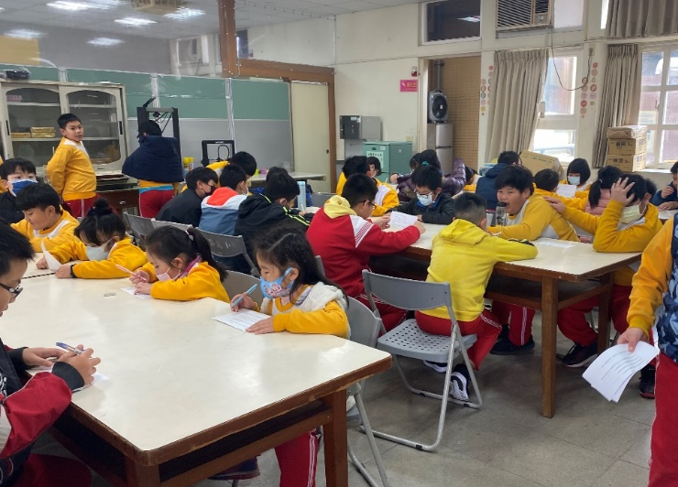
五、第五次會議
1.日期：3/2
2.與會人員： 全校教師
3.內容：
(1)將黑松綠+健康生活計畫持續納入下學期學校課程中
(2)與老師討論是否繼續推動健康樂活設課程，校長決議由學年主任代表投票，四個年級同意、一個年級不同意、一個年級不投票，故繼續維持上課課程。
(3)健康樂活社下學期開始改為一週一次的課程

